Administración de nóminas manuales
App 620

Especificaciones

Versión | V 0.9
App ID | 620
ID Req | 620
Desarrolladores | Jesús De los Santos Rodríguez, Michell Cuni Chuc
Descripción de la Aplicación | La aplicación da seguimiento a las capturas de solicitudes de forma manual para su autorización y envío a People Soft.
Descripción del cambio solicitado.

Catálogo de Períodos de Nómina

Explicación de la pantalla

En esta pantalla se captura la configuración de cada Período de Nómina que se utiliza en Nóminas Manuales.

Este catálogo se apoya en todas las configuraciones previas.

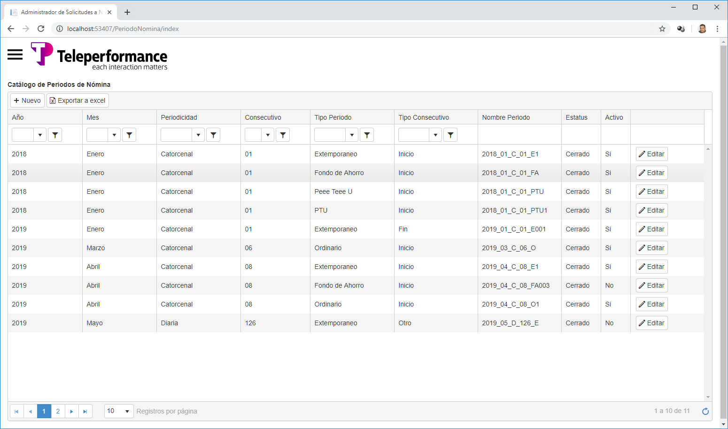
En esta pantalla se configura la combinación de año, mes, consecutivo y tipo de período ya contenidos en el catálogo de Consecutivo de Periodo y el tipo de período.

Elegimos el botón Nuevo en la parte superior de la pantalla; capturamos los datos del Período de Nómina y pulsamos el botón Guardar.
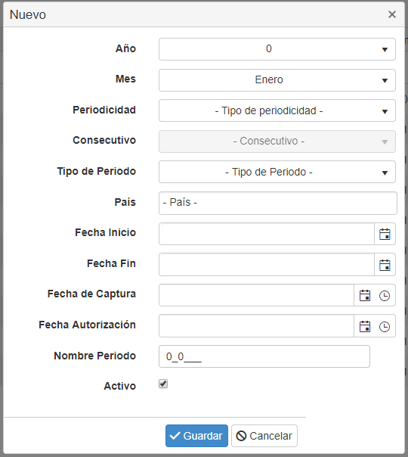

La captura de los campos corresponden a las siguientes definiciones:

Campo | Descripción
Año | Año al que corresponde el período.
Mes | Mes al que corresponde el período.
Periodicidad | Catorcenal (C) / Quincenal (Q)
Consecutivo | 01 al 26 para catorcenas  01 al 24 para quincenas
Tipo de período | Ordinario, Extemporánea, Especial, Finiquitos, PTU, Fondo de Ahorro, entre otros.
País | País o países en los que se puede aplicar el período creado.
Fecha Inicio / Fecha Fin | Fechas de inicio y fin que corresponden al período de nómina.
Fecha de Captura | Fecha y hora fin límite para captura de solicitudes en el período de nómina
Fecha de Autorización | Fecha y hora límite para captura de autorizaciones en el período de nómina.
Nombre Período | Captura de nombre abierta; sin embargo, por default se muestra sugerencia en base a valores de Año_Mes_Periodicidad_Consecutivo_Tipo
Activo | Es para activar o desactivar el registro.

En caso de requerir editar los datos de un período específico, seleccionamos el botón Editar en el renglón correspondiente al Período.

Esto nos despliega los valores capturados del período seleccionado.
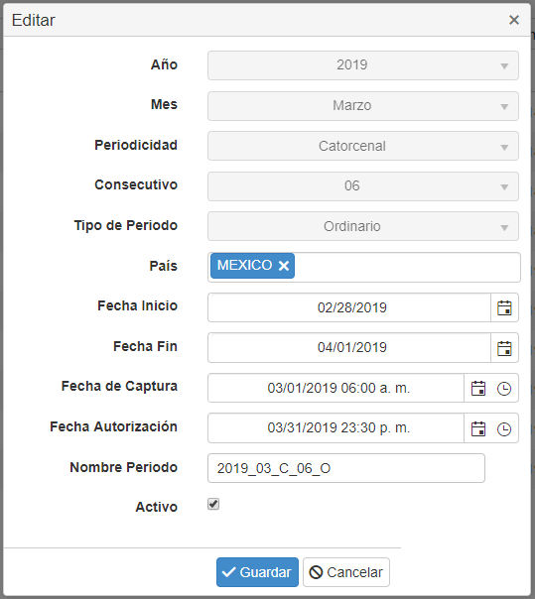

Modificamos los datos requeridos y luego pulsamos el botón Guardar.

En esta pantalla está disponible la opción de desactivar la configuración en el campo Activo.

Regla 1 | Tienen acceso a la aplicación el personal de las siguientes campañas:  - Administrador
Regla 2 | Los datos que pueden editarse en un registro existente son:  - Paises  - Fecha de inicio.  - Fecha Fin.  - Fecha de Captura.  - Fecha de Cierre.  - Nombre del período  - Activo
Regla 3 | El cambio se aplica en las consultas posteriores donde si el período está desactivado, no podrá ser elegido entre las opciones por el estatus Activado = Falso.
Regla 4 | Los cambios en el catálogo se registran en la tabla CatPeríodosNomina en los siguientes campos con los formatos de datos definidos
  AnioId | MesId | Consecu-  tivoId | Periodicidad  NominaId | Tipo  Periodo | Fecha  Inicio | Fecha  Fin
  int | int | varchar(5) | varchar(5) | varchar(5) | datetime | datetime
  Fecha  Captura | Fecha  Cierre | Country  Idents | Estatus  Periodo | Nombre  Periodo | Active
  date  time | date  time | varchar  (50) | varchar  (15) | varchar  (50) | bit

